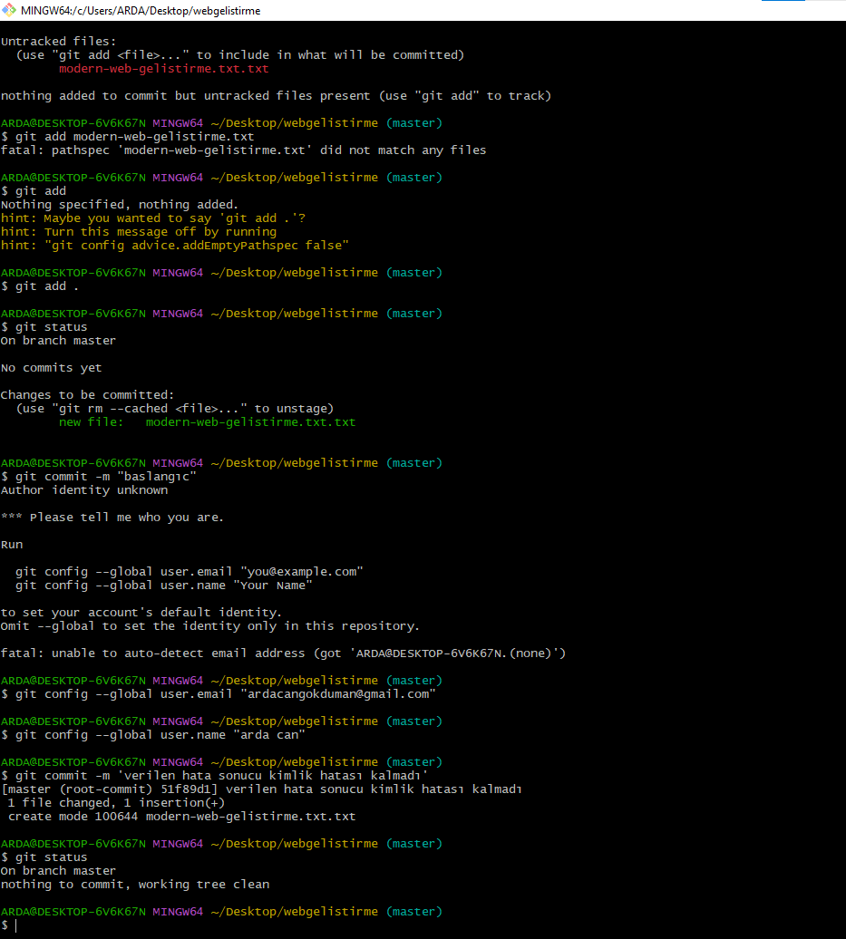

Dosyaları git deposuna eklemek için git add komutunu kullandım ve kontrol ettim

İdentity unkown hatası ile karşılaşıp istediği bilgileri sunup kendimi işleme tanıttım.

Commit işlemi ile anlık durumu kaydedip değişikliklere açıklama ekledim.

Son olarak kaydettikten sonra working tree temiz olduğunu görmek için tekrar git status kullandım

ARDA CAN GÖKDUMAN 032180071